**От костра до угрозы целой деревне – доля секунды: развитие событий глазами очевидцев**

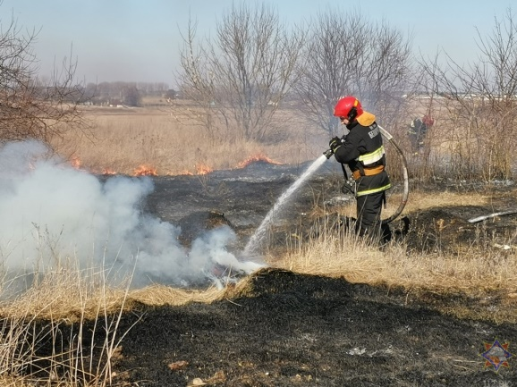15 марта в 13-12 спасателям Клецкого района Минской области поступило сообщение о загорании сухой травы в деревне Половковичи Зубковского сельского Совета. По прибытии подразделений к месту вызова было установлено, что вблизи жилых домов горит сухая трава на площади около 100 м2.

Как выяснилось, местная жительница сжигала ветки напротив своего домовладения. Со слов женщины, костер был небольшой, при себе у нее была лопата, ведро с водой, от места сжигания мусора она не отходила. Но порыв ветра неожиданно перебросил огонь на сухую траву поблизости и тот стал быстро распространяться по всему полю… Поняв, что собственными силами с пламенем не справиться, гражданка вызвала МЧС.

А ведь в перечне условий, необходимых для осуществления сжигания мусора, одно из важнейших – безветренная погода. Об этом спасатели постоянно напоминают гражданам! Виновница этого травяного пожара не учла лишь его – и вот итог: огонь распространился на большую территорию и мог стать реальной угрозой жилым домам. Своевременное сообщение о неконтролируемом горении, оперативное прибытие подразделений МЧС вкупе с совместными усилиями местных жителей стали настоящим спасением от огненной беды для жителей деревни.

Менее чем за полчаса огонь был полностью потушен. Сельчане благодарили спасателей за помощь, а еще рассуждали о том, как бы могла обернуться эта ситуация, если бы ветер был сильнее или изменилось его направление в сторону деревни, к жилым деревянным домам и хозпостройкам… Уверены, половковчане сделали для себя правильный вывод. Какой? Не стоит пренебрежительно относиться к правилам, которые продиктованы самой жизнью, опытом спасателей, многолетней статистикой трагических огненных ЧП!

Напоминаем, что прежде чем сжигать мусор, ветки, разводить костер, следует убедиться в том, что на улице безветренная погода, а место для кострища очищено от сухой растительности и находится на безопасном расстоянии от зданий и сооружений. Необходимо предусмотреть наличие первичных средств пожаротушения и постоянно контролировать процесс горения. В случае нештатной ситуации – звоните спасателям по телефонам 101 или 112!

Старший инспектор сектора пропаганды и взаимодействия с общественностью Быховского районного отдела по ЧС

Сергей Исаенко